**Інформаційна пам'ятка–роз'яснення**

**щодо дії механізму самовиробництва**

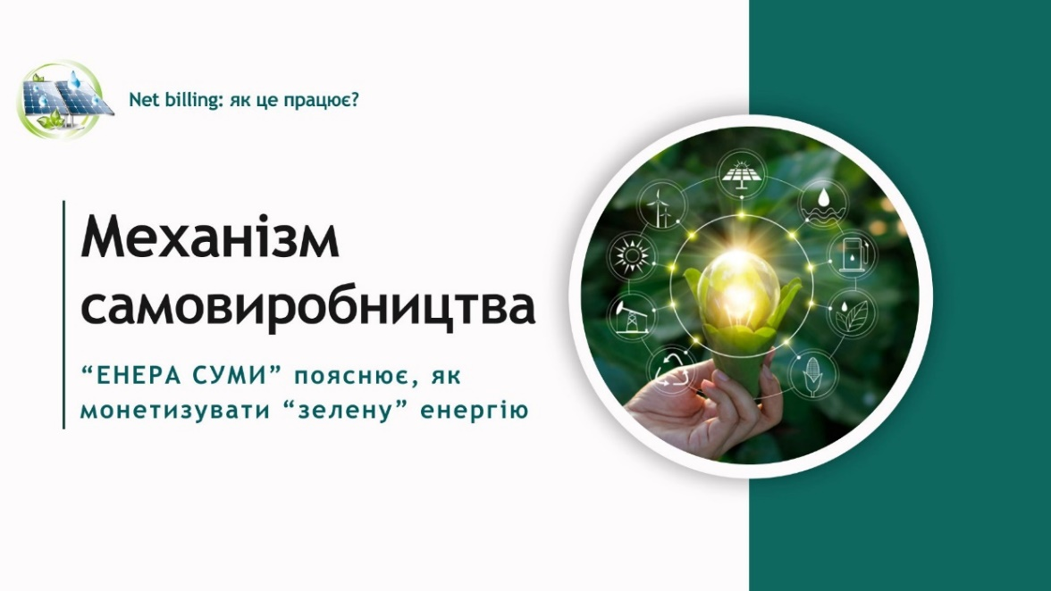

Сонячні панелі, геліосистеми, вітряки, когенераційні та інші установки, які виробляють електроенергію з альтернативних джерел енергії, відтепер не тільки забезпечують будинки або підприємства електроенергією, а й допомагають заробити. Це передбачає механізм самовиробництва, який ще називають **Net billing**. Він набув чинності з січня 2024 року.

**Механізм самовиробництва є системою, завдяки якій побутові та юридичні споживачі, у тому числі підприємства, установи, організації, що фінансуються з місцевого чи державного бюджету,** можуть встановити генеруючі установки, наприклад, сонячні електростанції, і продавати надлишок енергії в мережу, а у разі дефіциту – придбати її **у свого постачальника**.

Закон запроваджує нове поняття – **активні споживачі. Саме у них   
ТОВ "ЕНЕРА СУМИ" здійснюватиме закупівлю виробленої, але не спожитої електроенергії.**

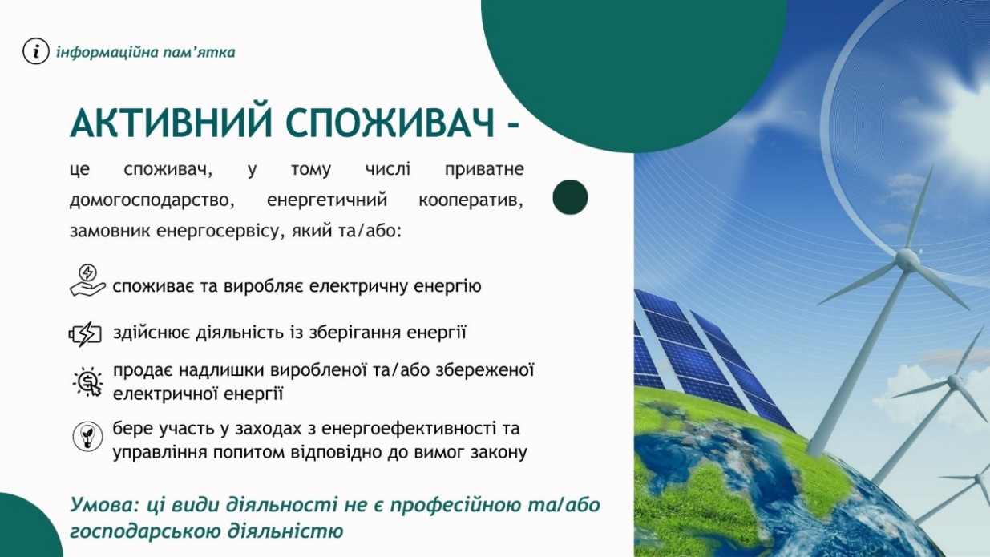

**ЯК СТАТИ АКТИВНИМ СПОЖИВАЧЕМ?**

Згідно з ч. 1 ст. 581 Закону України [«Про ринок електричної енергії»,](https://zakon.rada.gov.ua/laws/main/2019-19#Text) споживач набуває статусу активного споживача за таких умов:

* укладення договору купівлі-продажу електричної енергії за механізмом самовиробництва, що є додатком до договору про постачання електричної енергії ПУП/споживачу;
* укладення договору з гарантованим покупцем або постачальником універсальних послуг про продаж електричної енергії за «зеленим» тарифом;
* встановлення установки зберігання енергії з метою участі у ринку допоміжних послуг, надання послуг з балансування та купівлі-продажу електроенергії, яка використовується для зберігання енергії в установках зберігання енергії, на організованих сегментах ринку самостійно або у складі агрегованих груп.

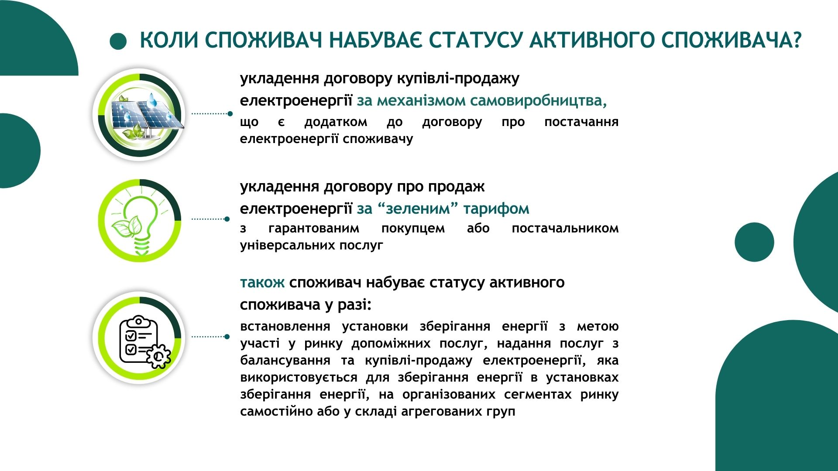

**ХТО МОЖЕ ОТРИМАТИ СТАТУС “АКТИВНИЙ СПОЖИВАЧ”?**

Активним споживачем є фізична особа чи підприємство, у тому числі бюджетні установи, які виробляють електричну енергію, використовують її для власних потреб, а надлишки згенерованого ресурсу реалізують.

До цієї категорії можуть увійти як побутові, так і непобутові власники установок генерації. Основна умова: треба не просто бути покупцями електроенергії, головне – виробляти її та/або зберігати. Це стосується і домогосподарств, і комунальних закладів та держустанов (школи, лікарні тощо), а також бізнесу.

Також ч. 2 ст. 581 Закону України [«Про ринок електричної енергії»,](https://zakon.rada.gov.ua/laws/main/2019-19#Text) визначено чіткі параметри генеруючих установок активних споживачів.

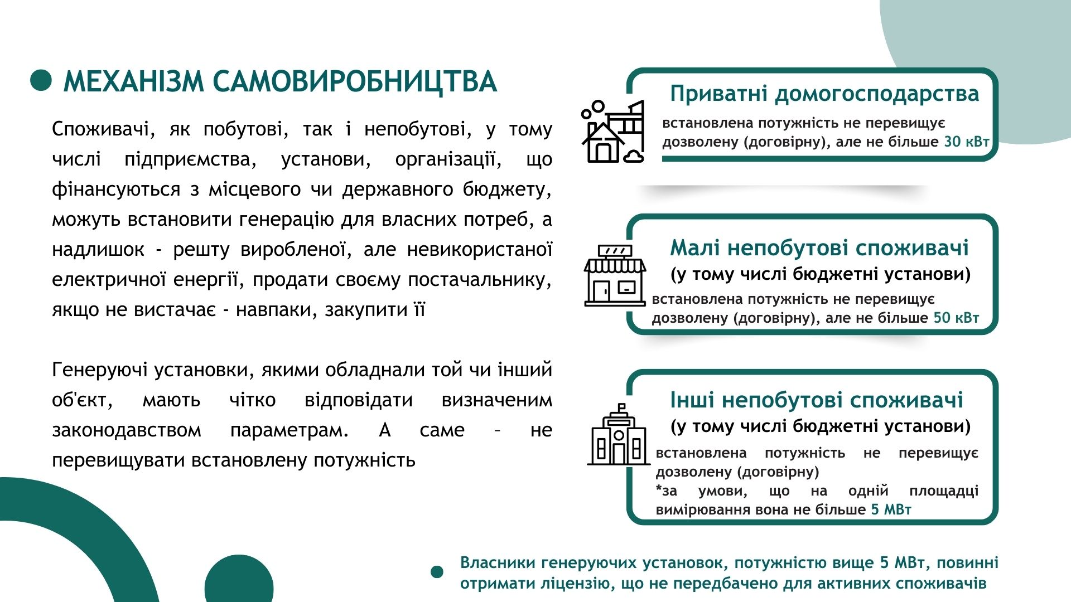

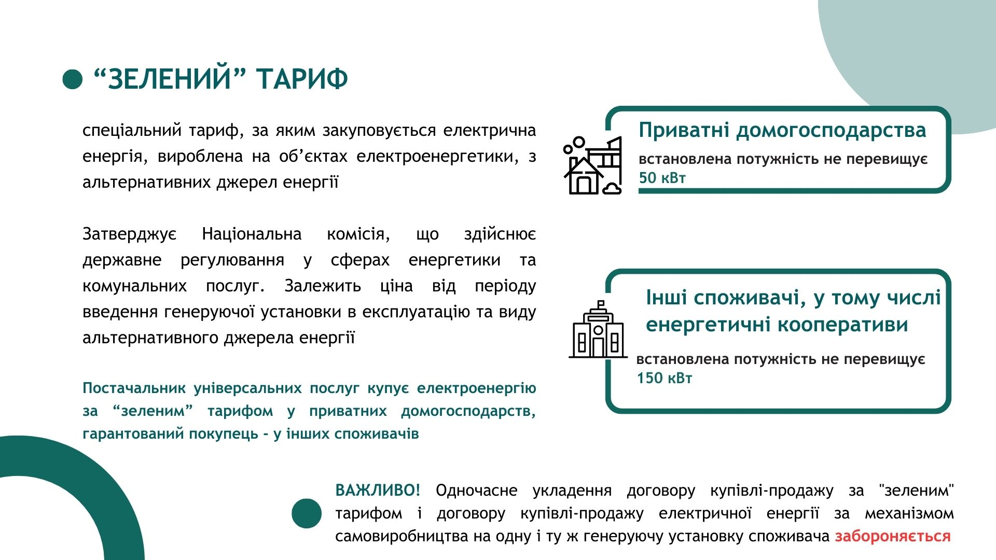

**ВИМОГИ ДО АКТИВНИХ СПОЖИВАЧІВ,**

**ЯКІ ВСТАНОВИЛИ КОГЕНЕРАЦІЙНІ УСТАНОВКИ**

Для можливості укладення договору купівлі-продажу електроенергії за механізмом самовиробництва активні споживачі, які встановили когенераційні установки та використовують альтернативні джерела енергії для виробництва електричної енергії, мають відповідати таким вимогам:

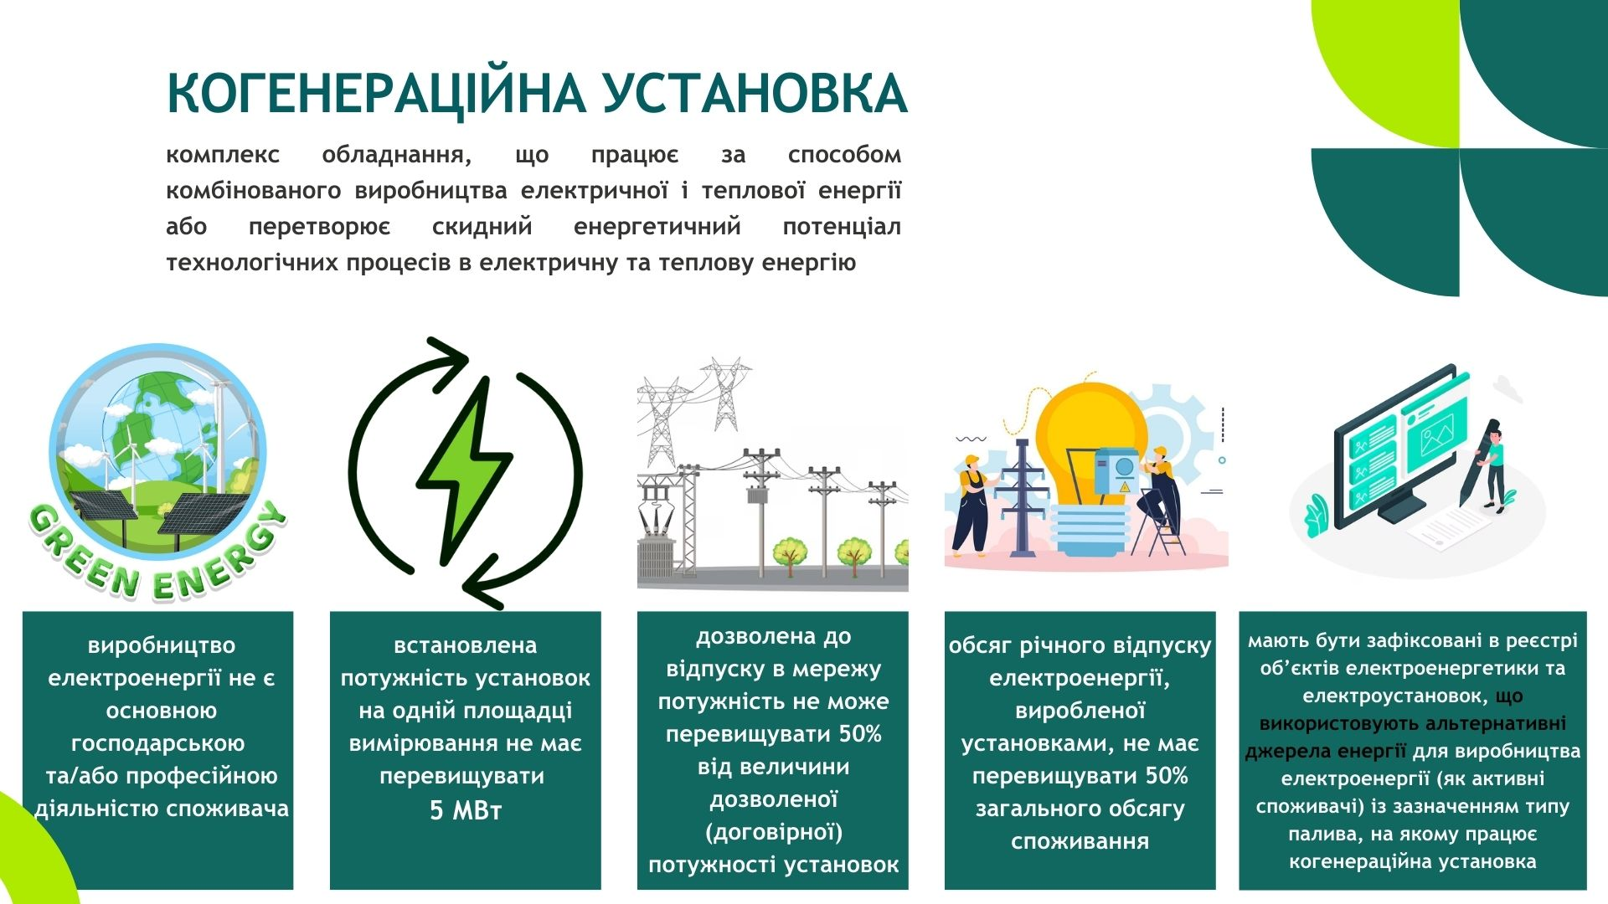

**КУПІВЛЯ-ПРОДАЖ ЕЛЕКТРОЕНЕРГІЇ ЗА МЕХАНІЗМОМ САМОВИРОБНИЦТВА:**

**ЯКИЙ ПОРЯДОК ДІЙ?**

1. Подати оператору системи розподілу заяву на підключення та під’єднати генеруючу установку до мережі
2. Узгодити з оператором системи розподілу встановлення засобів обліку на генеруючих установках
3. Обладнати генеруючу установку автоматизованою системою комерційного обліку електричної енергії (АСКОЕ) та підписати акт обстеження генеруючої установки
4. Укласти договір з постачальником послуг комерційного обліку
5. Отримати паспорт точки розподілу з зазначенням генеруючого обладнання, його потужності, ЕІС-коду генерації та місцем встановлення
6. Знайти постачальника для продажу надлишків електричної енергії
7. Укласти договір про купівлю-продаж електричної енергії за механізмом самовиробництва, що є додатком до договору про постачання електричної енергії постачальником універсальних послуг або додатком до договору про постачання електричної енергії споживачу
8. Підписати комерційну пропозицію за механізмом самовиробництва, що замінює діючу

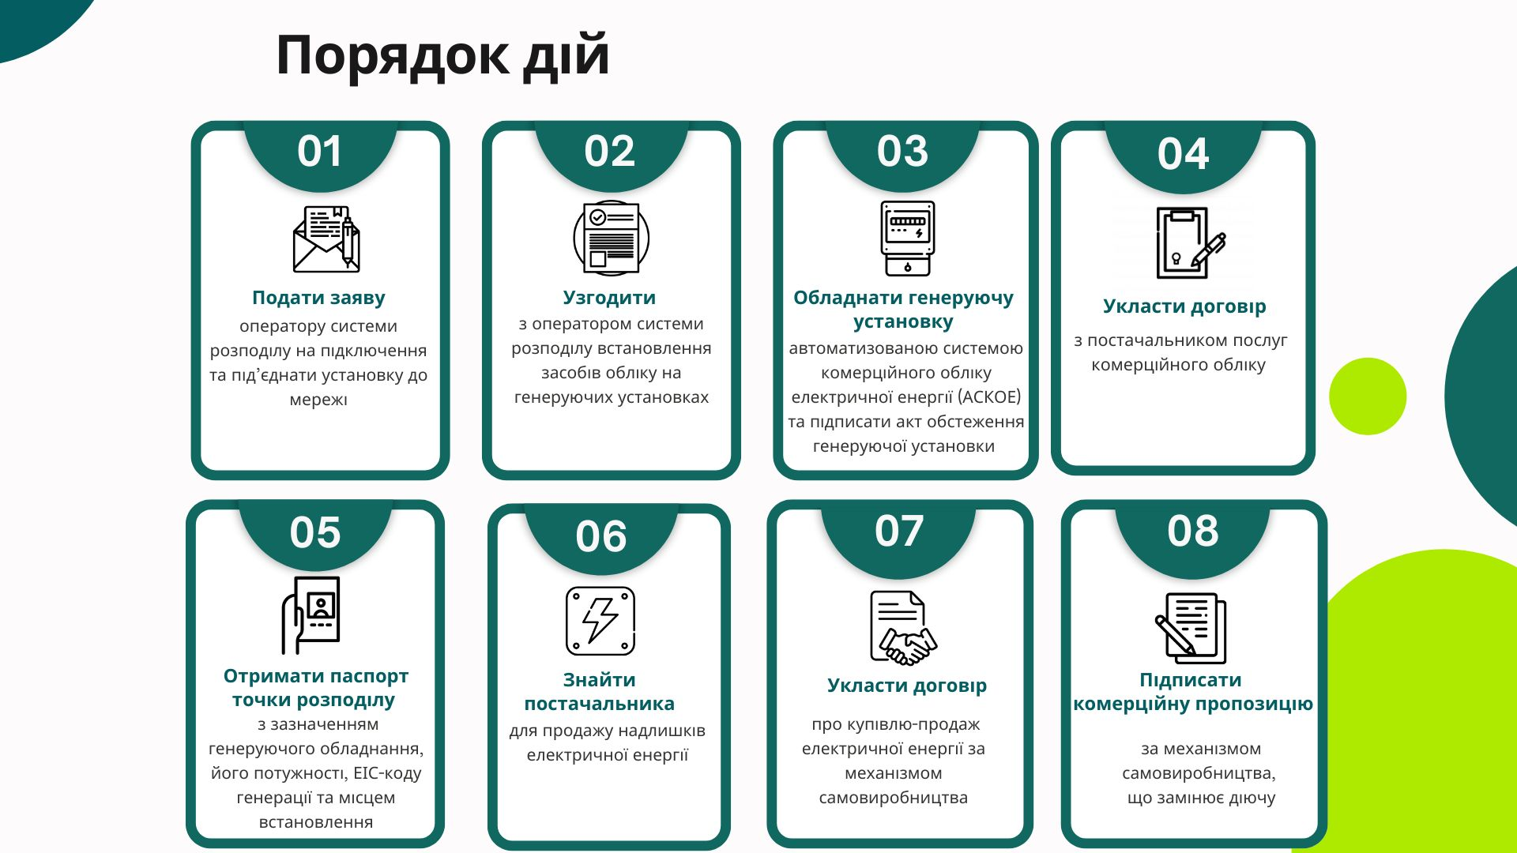

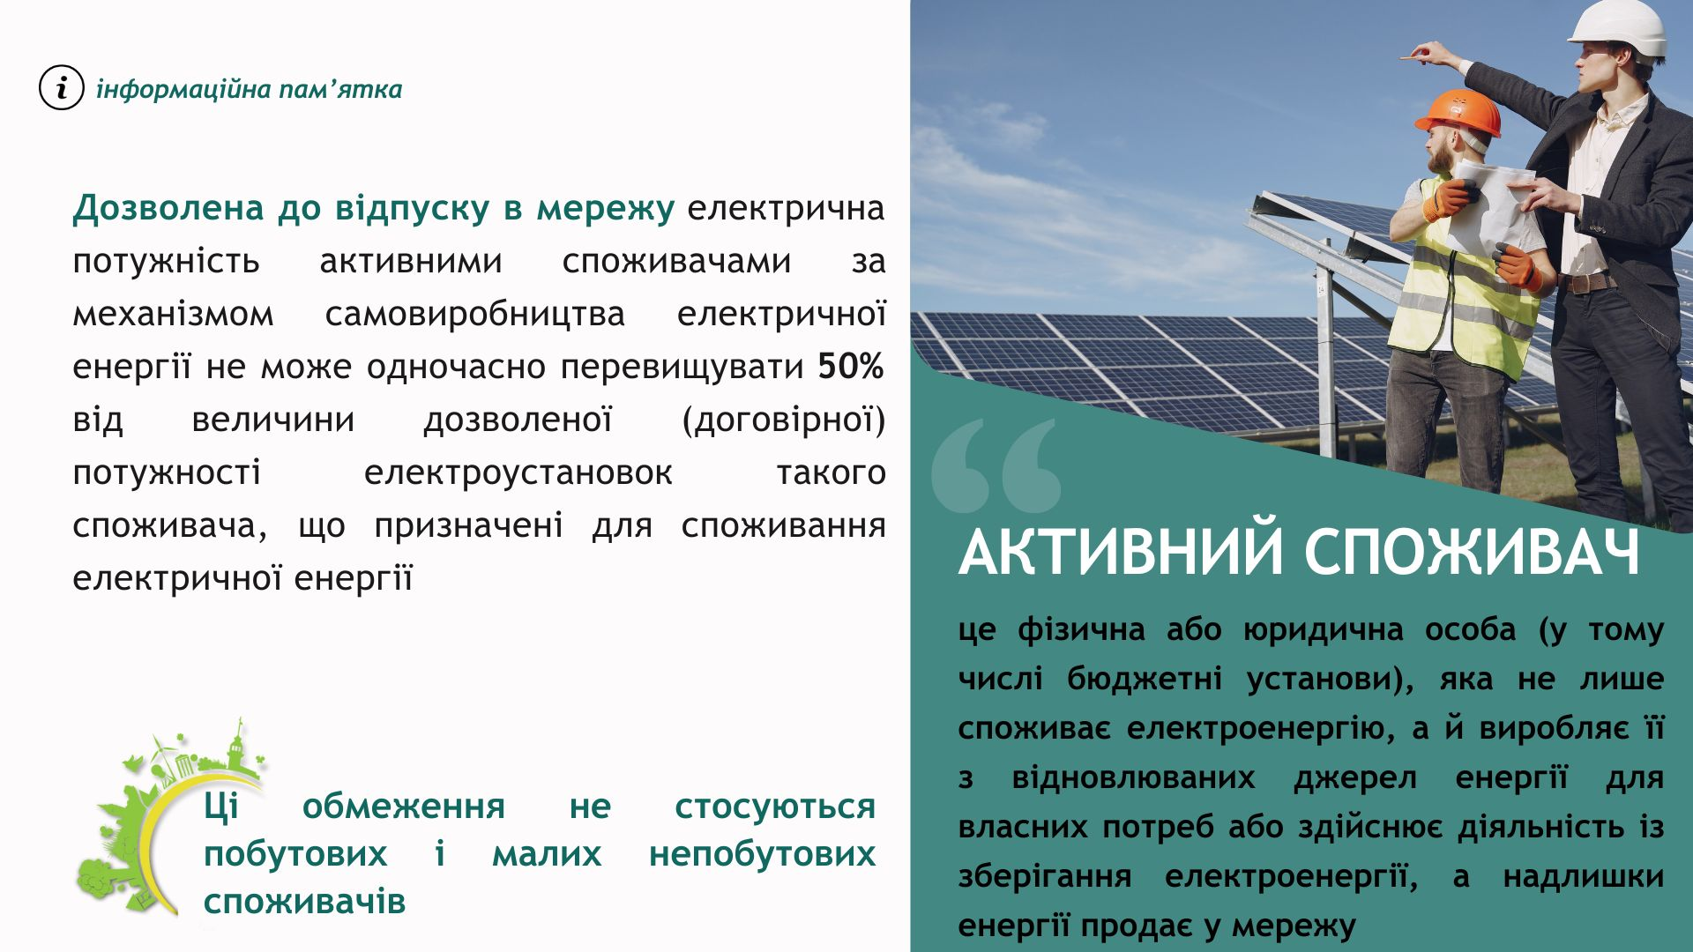

**ЯК УКЛАСТИ ДОГОВІР ЗА МЕХАНІЗМОМ САМОВИРОБНИЦТВА**

**З ТОВ "ЕНЕРА СУМИ"?**

Зокрема, звернутися до оператора системи розподілу, щоб ввести в експлуатацію генеруючу установку і отримати паспорт точки розподілу/передачі електричної енергії, де будуть вказані необхідні характеристики обладнання і потужність, дозволена до відпуску активним споживачем.

Далі – **новий споживач ТОВ "ЕНЕРА СУМИ" діє за таким алгоритмом:**

1. надає до центру обслуговування клієнтів (у своєму районі) письмове звернення довільної форми щодо укладення договору про постачання електроенергії та купівлю-продаж електроенергії за механізмом самовиробництва;
2. підписує заяву-приєднання до договору про постачання електроенергії на умовах комерційної пропозиції за механізмом самовиробництва;
3. додає до заяви документи, передбачені Правилами роздрібного ринку електроенергії (ПРРЕЕ):

* копію паспорта (для фізичних осіб) або витяг, або довідку, або копію виписки з ЄДР (для юридичних осіб);
* документ, що посвідчує право на представництво інтересів особи у випадку подання заяви представником (для фізичних осіб), або документ, що посвідчує право особи діяти від імені юридичної особи (для юридичних осіб);
* копію документа, що підтверджує право власності чи користування об’єктом;
* копію паспорта точки розподілу/передачі об'єкта (площадки вимірювання).

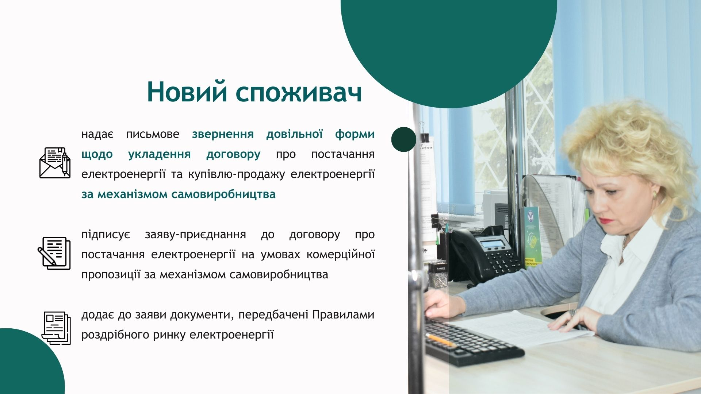

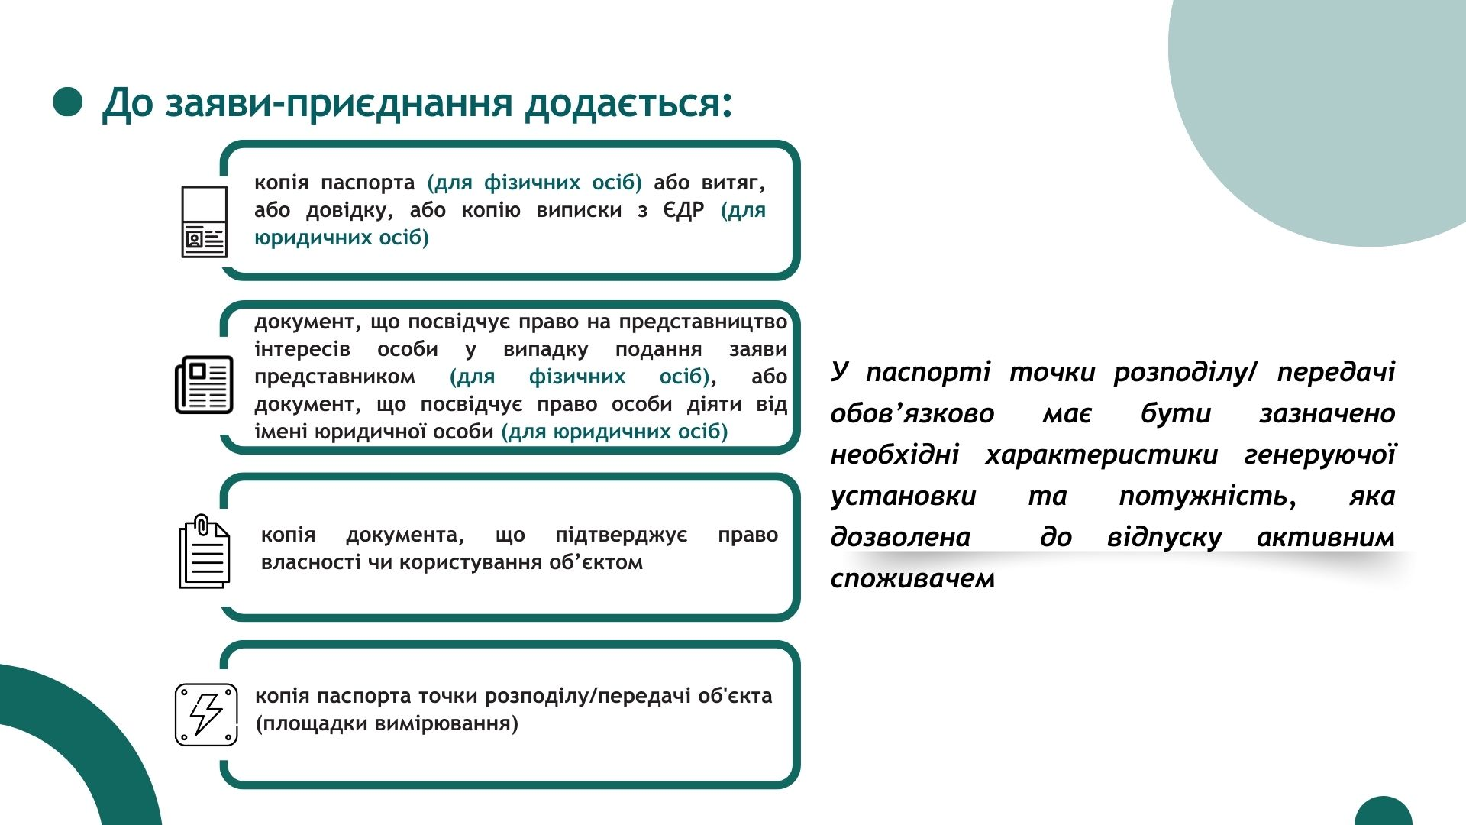

**Споживачам, які вже є клієнтами ТОВ "ЕНЕРА СУМИ", потрібно надати:**

1. письмове звернення щодо заміни діючої комерційної пропозиції;
2. заяву-приєднання, у якій вказати обраний варіант КП за механізмом самовиробництва;
3. документи згідно з ПРРЕЕ **(у разі, якщо не надавалися раніше)** і обов'язково копію паспорта точки розподілу/передачі об'єкта (площадки вимірювання).

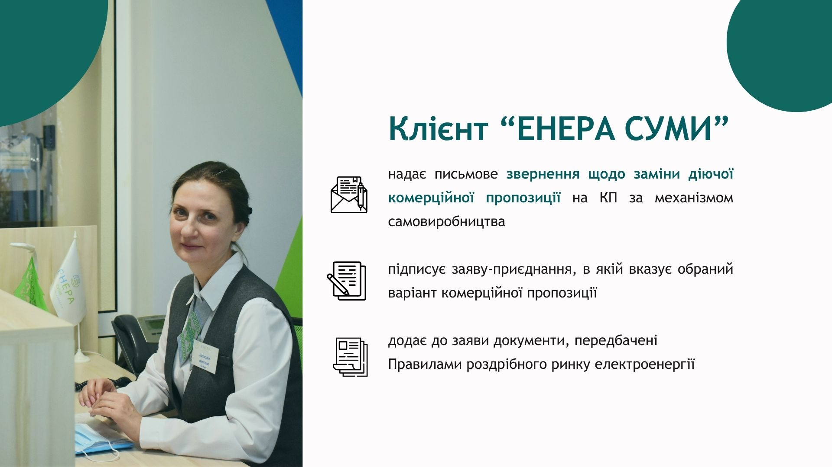

Публічні договори про купівлю-продаж електричної енергії за механізмом самовиробництва доступні для перегляду і завантаження на [вебсайті](https://sm.enera.ua/el/contracts) ТОВ "ЕНЕРА СУМИ". Також можна ознайомитися з варіантами [комерційних пропозицій](https://sm.enera.ua/el/komerc_props).

**ЦІНОУТВОРЕННЯ І РОЗРАХУНКИ ЗА МЕХАНІЗМОМ САМОВИРОБНИЦТВА**

Розрахунки між активним споживачем і електропостачальником відбуваються за результатами місяця. **При цьому здійснюється взаємозалік** **вартості відібраної та відпущеної електроенергії, що визначають шляхом погодинного сальдування.** У підсумку встановлюють суму доплати, яку активний споживач перераховує своєму електропостачальнику або навпаки.

Алгоритм передбачений **Порядком продажу та обліку електричної енергії, виробленої активними споживачами, та розрахунків за неї, що затверджений** [**постановою НКРЕКП**](https://zakon.rada.gov.ua/rada/show/v2651874-23#Text) **від 29.12.2023 року №2651.**

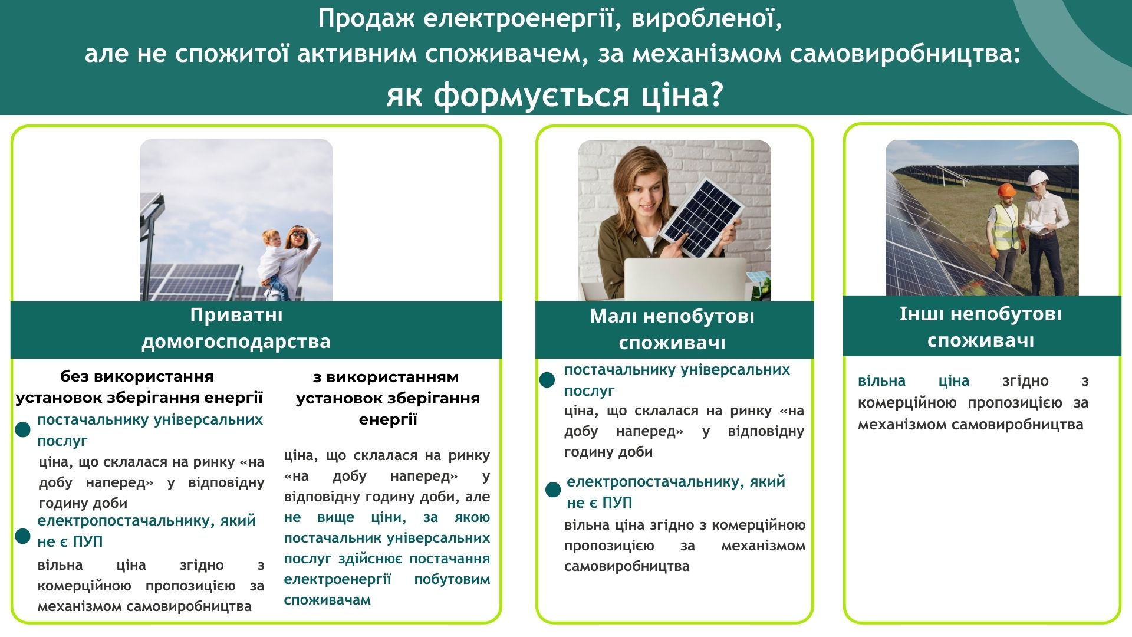

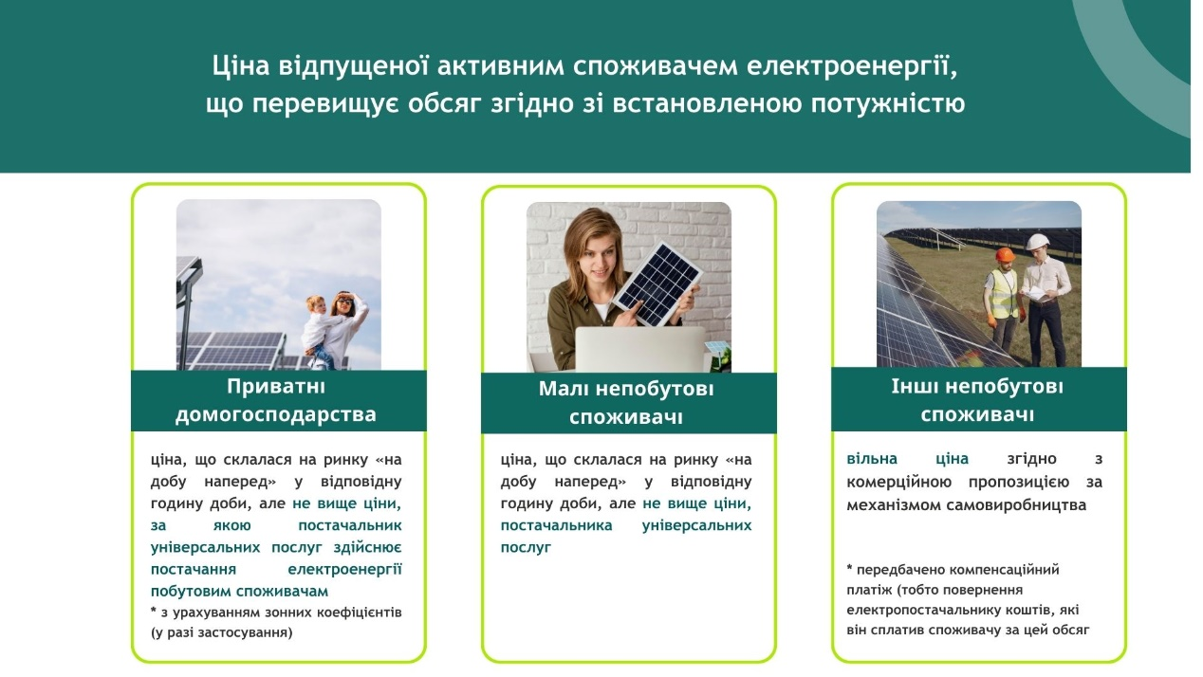

**КОЛИ МОЖНА ВТРАТИТИ СТАТУС АКТИВНОГО СПОЖИВАЧА?**

Активний споживач зі встановленою потужністю генеруючих електроустановок більше 1 МВт **втрачає статус активного споживача** на календарний рік у разі, якщо за попередній календарний рік обсяг відпуску електричної енергії, виробленої генеруючими електроустановками активного споживача, у мережу перевищив 50 відсотків загального обсягу споживання електричної енергії (з мережі та з генеруючих електроустановок активного споживача) такого активного споживача.

**Зображення доступні за посиланням –** <https://fex.net/ru/s/5tpdntm>

**Виконавець:**

**прессекретар**

**Наталія ГОНЧАРОВА**

Тел:(0542) 660-979 (706)

Тел. моб. (095) 32 65 328

E-mail: [n.goncharova@sm.enera.ua](mailto:n.hromyka@sm.enera.ua)